# Android Activity 跳转实验报告

**实验名称**：Activity Navigator 应用开发（显式跳转、隐式跳转、带返回结果跳转）

**实验日期**：2025**年9月29_日**

**姓名：吴秋寒**__

**学号**：_42312260_____

## 一、实验目的

1. 掌握**显式跳转（Explicit Intent）** 的用法，实现从 MainActivity 启动 SecondActivity 并返回。
2. 掌握**隐式跳转（Implicit Intent）** 的用法，通过自定义 Action 和默认 Category 启动 ThirdActivity。
3. 掌握**带返回结果的跳转（Start Activity for Result）**，实现 ThirdActivity 向 MainActivity 传递数据。
4. 完成加分项：实现按钮长按监听器与取消返回功能，深化对 Activity 生命周期和 Intent 传递的理解。

## 二、实验内容与步骤

### （一）第一部分：显式跳转（MainActivity ↔ SecondActivity）

#### 步骤 1：创建 MainActivity 布局

功能：添加 “跳转到 SecondActivity” 按钮，为后续显式跳转做准备。

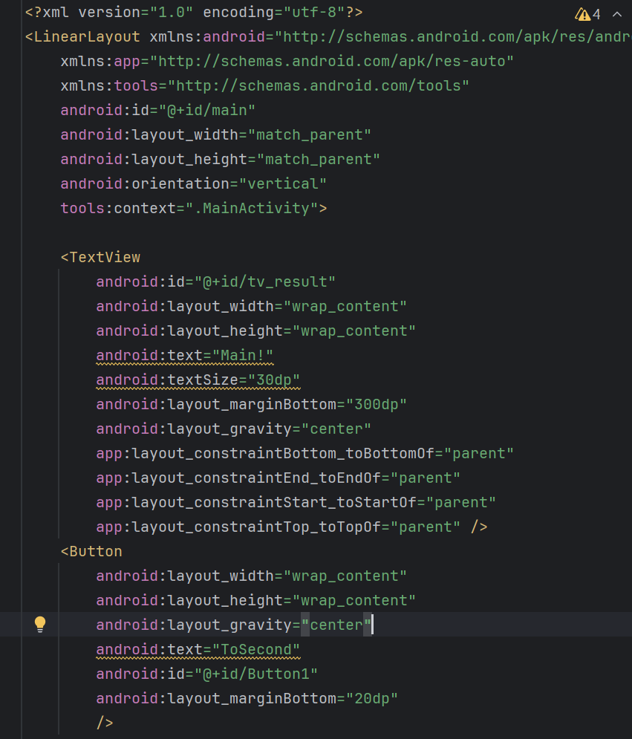

#### 步骤 2：MainActivity 代码

功能：为 “跳转到 SecondActivity” 按钮设置点击事件，通过显式 Intent 启动 SecondActivity。

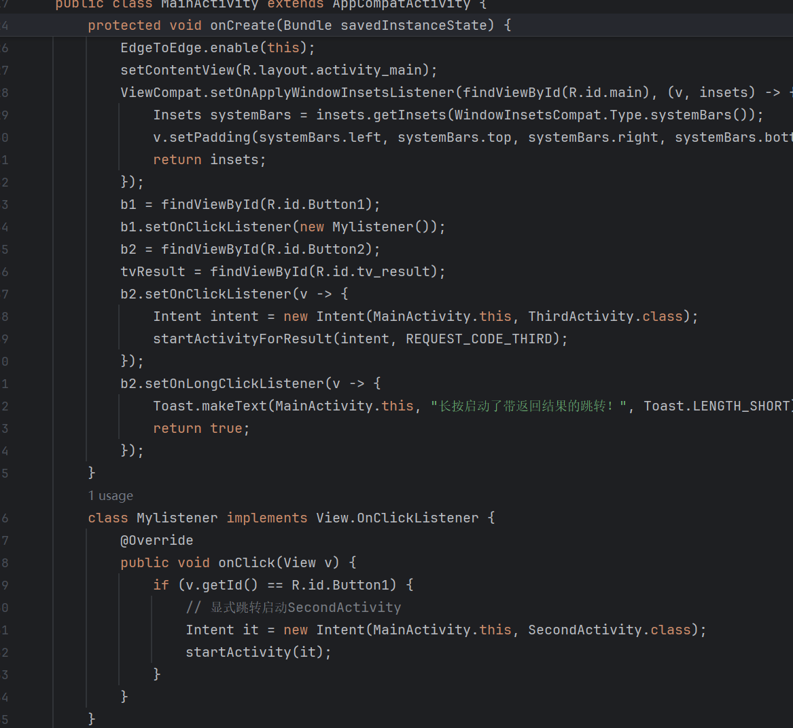

#### 步骤 3：创建 SecondActivity 布局

功能：添加 “返回到主页” 按钮和 “隐式跳转” 按钮（第二部分）。

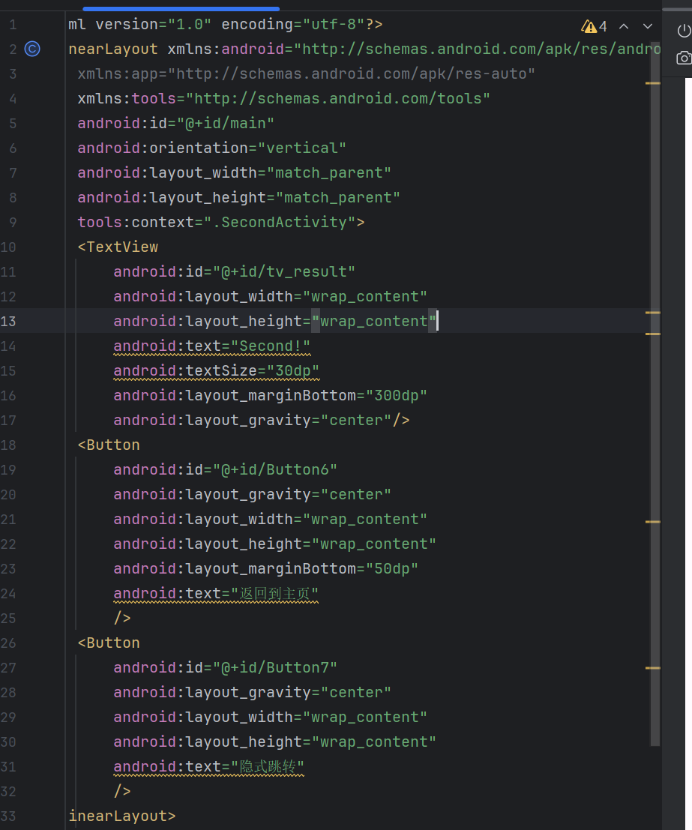

#### 步骤 4：SecondActivity 代码

功能：为 “返回到主页” 按钮设置点击事件，通过 finish() 销毁当前 Activity 并返回。

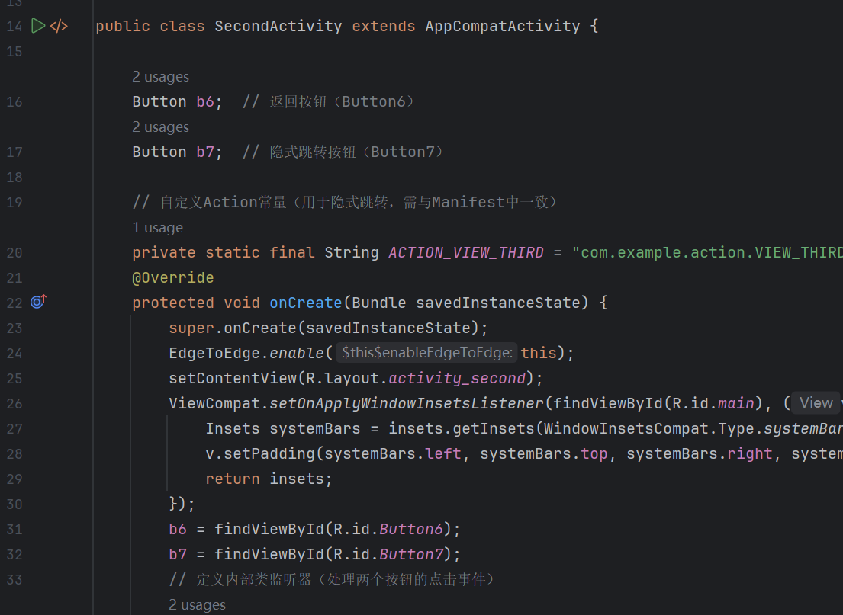

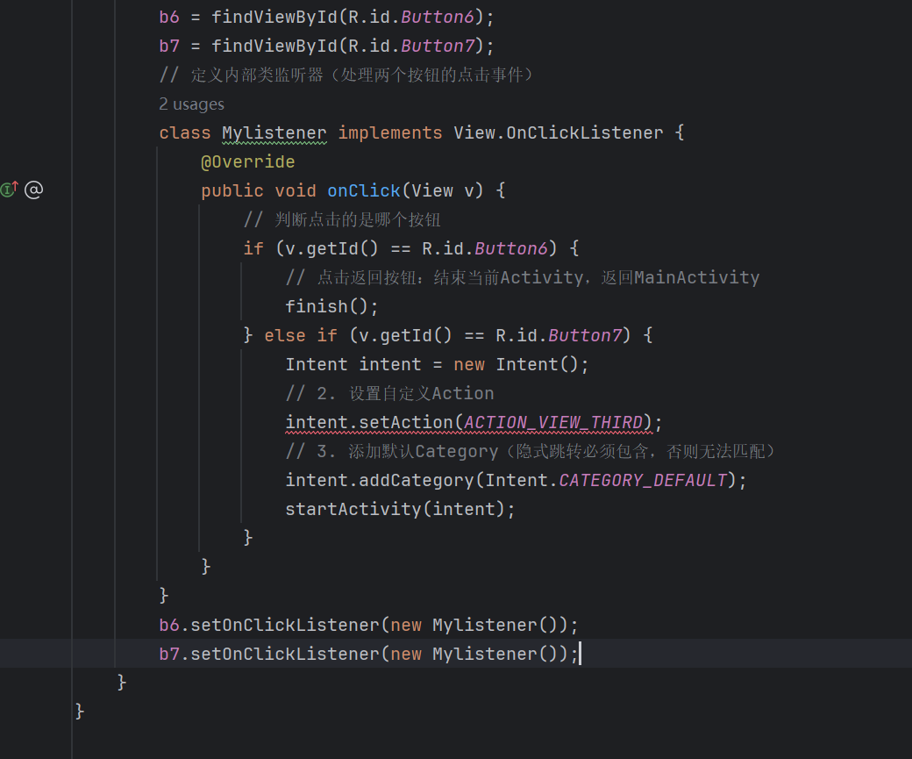

### （二）第二部分：隐式跳转（SecondActivity → ThirdActivity）

#### 步骤 1：配置 AndroidManifest.xml

功能：为 ThirdActivity 添加 <intent-filter>，声明其可响应自定义 Action 和默认 Category。

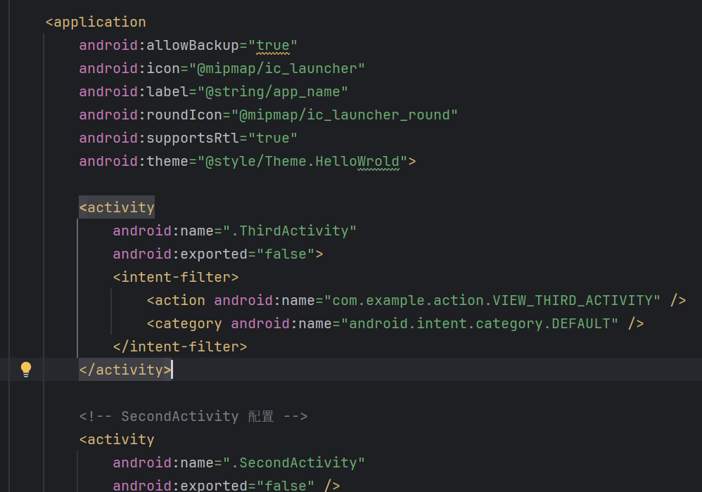

### （三）第三部分：带返回结果的跳转（MainActivity ↔ ThirdActivity）

#### 步骤 1：创建 ThirdActivity 布局

功能：添加 EditText（输入返回内容）、“返回结果” 按钮、“返回取消” 按钮（加分项）。

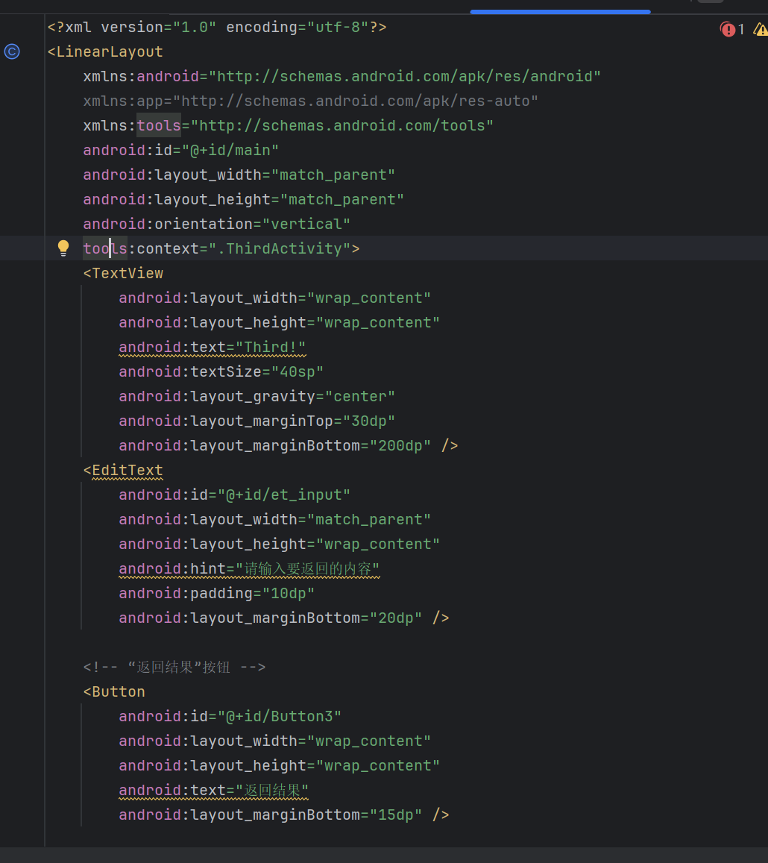

#### 步骤 2：ThirdActivity 代码（com.example.activitynavigator.ThirdActivity）

功能：处理 “返回结果” 和 “返回取消” 按钮点击事件，传递数据或取消信号给 MainActivity。

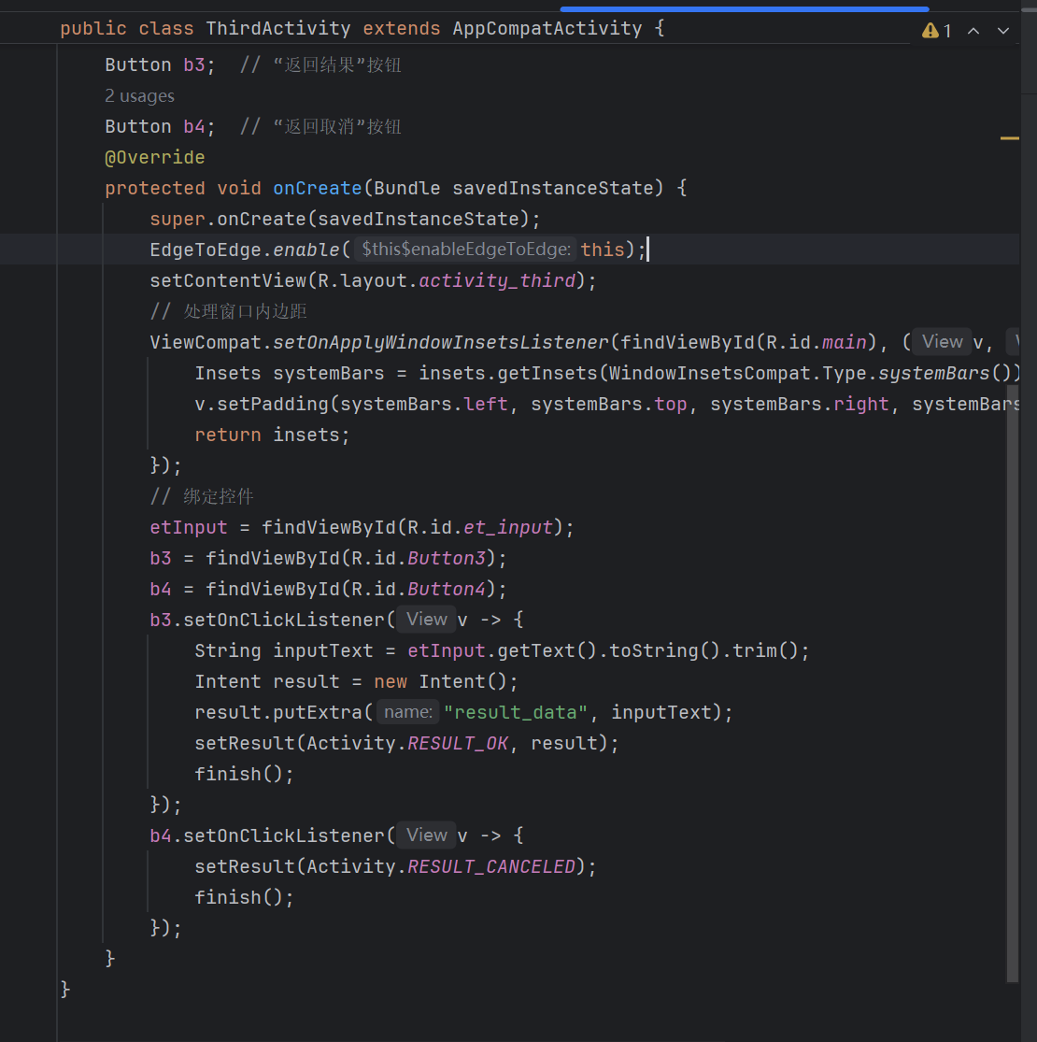

## 四、实验结果

### 1. 显式跳转功能

#### 

截图 1：MainActivity 界面

截图 2：点击按钮后跳转到 SecondActivity 界面

### 隐式跳转功能

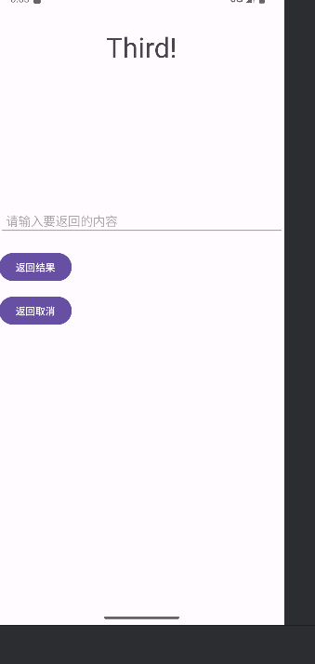

截图 3：点击 “隐式跳转” 按钮，成功启动 ThirdActivity 界面

### 3. 带返回结果跳转功能

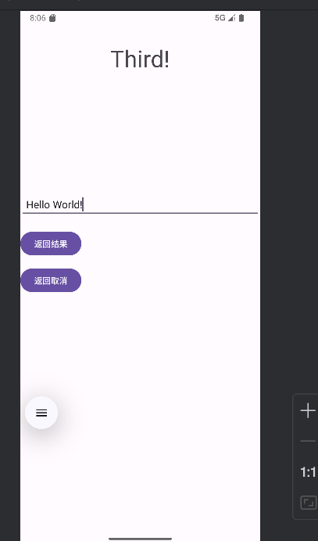 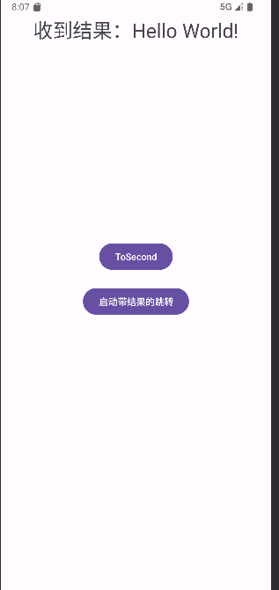

截图 4：MainActivity 点击 “启动带结果的跳转”，进入 ThirdActivity 并输入文本

截图 5：点击 “返回结果” 按钮，MainActivity 的 TextView 显示 “收到结果：Hello World!”

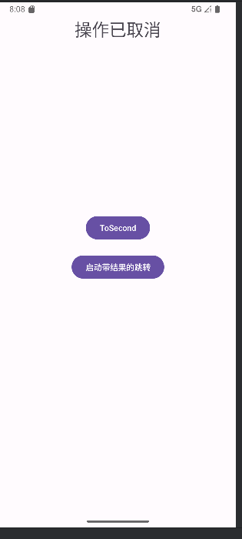

截图 6：ThirdActivity 点击 “返回取消” 按钮，MainActivity 的 TextView 显示 “操作已取消”

### 加分项（长按功能）

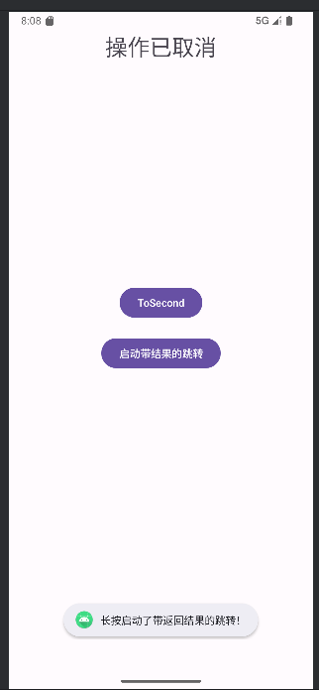

截图 7：长按 MainActivity 的 “启动带结果的跳转” 按钮，弹出 Toast 提示 “长按启动了带返回结果的跳转！”

## 五、实验总结

1. **知识点掌握**：
   * 显式跳转通过 Intent(Context, Class) 直接指定目标 Activity，适用于应用内部已知 Activity 的跳转；
   * 隐式跳转通过 Action 和 Category 匹配目标 Activity，需在 AndroidManifest.xml 中配置 <intent-filter>；
   * 带返回结果的跳转需使用 startActivityForResult() 传入请求码，子 Activity 通过 setResult() 设置结果，父 Activity 重写 onActivityResult() 接收数据。

**实验中的问题与解决**：

* + 问题 1：隐式跳转失败 → 检查 Action 字符串是否一致、是否添加 Intent.CATEGORY_DEFAULT；
  + 问题 2：onActivityResult() 未接收数据 → 确认请求码（requestCode）和结果码（resultCode）匹配，Intent 数据是否正确存入 Extra；
  + 问题 3：控件点击无响应 → 检查控件 id 是否与代码中 findViewById() 一致、是否设置监听器。